Cuadros de bonos argentinos al 31 de enero 2025

BONOS EN DOLARES COTIZADOS EN PESOS

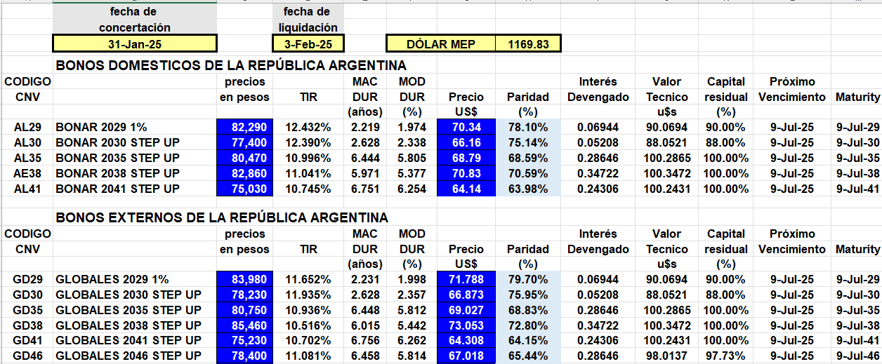

BONOS EN DOLARES COTIZADOS EN DOLARES

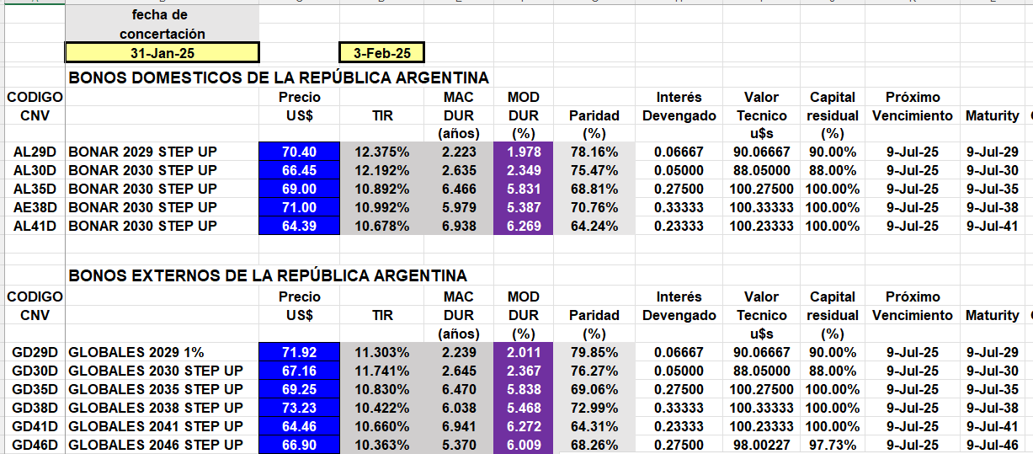

BONOS EN PESOS CON CER

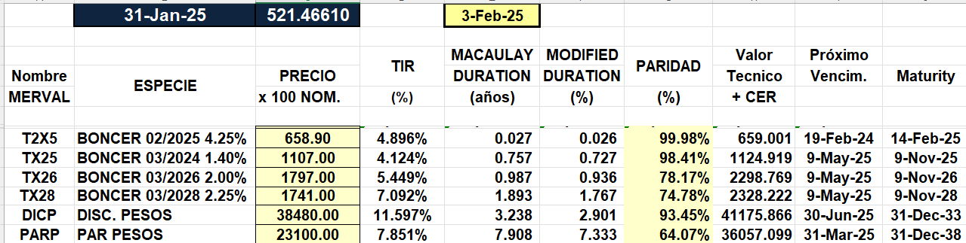

BOPREAL
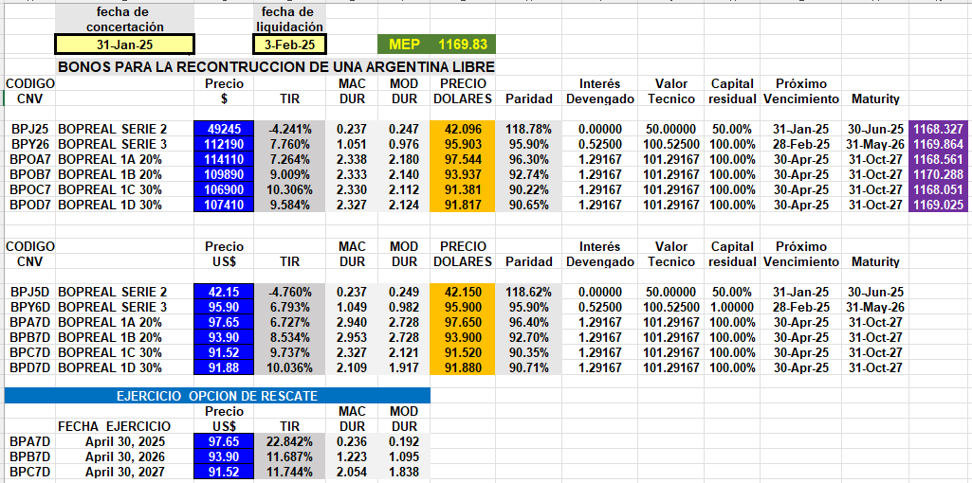

LECAPS

